Quiche lorraine
Tartes, tourtes et quiches
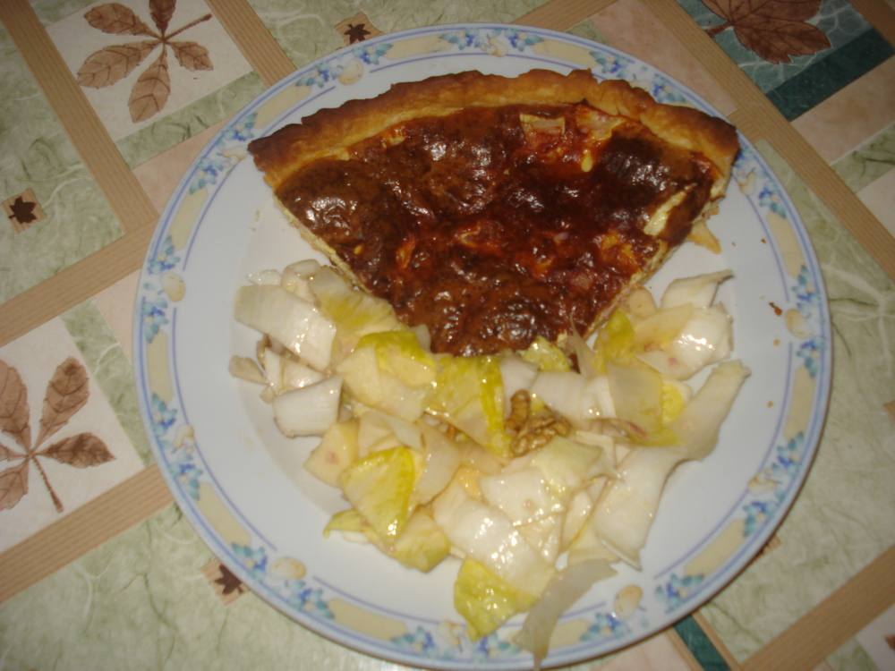

Pâte brisée

Ingrédients
- 200 g de farine
- 100 g de beurre
- 1/2 verre d'eau salée

Préparation
1. Préparer une pâte brisée en travaillant la farine avec le beurre en morceaux ramolli, puis la moitié d'un verre d'eau salée.
2. Étendre la pâte au rouleau et la disposer dans un plat à tarte beurré et légèrement fariné. Piquer la pâte avec une fourchette.

Garniture

Ingrédients
- 250 g de lard de poitrine fumé
- 2 œufs
- Sel, poivre
- 75 g de gruyère râpé
- 100 g de crème fraîche

Préparation
1. Dans un bol, avec le batteur, battre les œufs en omelette, ajouter la crème, le râpé, la petite pincée de sel.
2. Disposer sur la pâte le lard de poitrine coupé en dés ou en lamelles, verser dessus la garniture et faire cuire au four préchauffé sur pâtissière à 220° pendant 30 mn.

Notes
– Accompagner d'une salade d'endives à l'huile d'olive avec des lamelles de pommes et des cerneaux de noix.

